SPRAWOZDANIE LAB1 SIECI ROZPROSZONE 10.10.17

1d Symbol zachęty: „ > ”

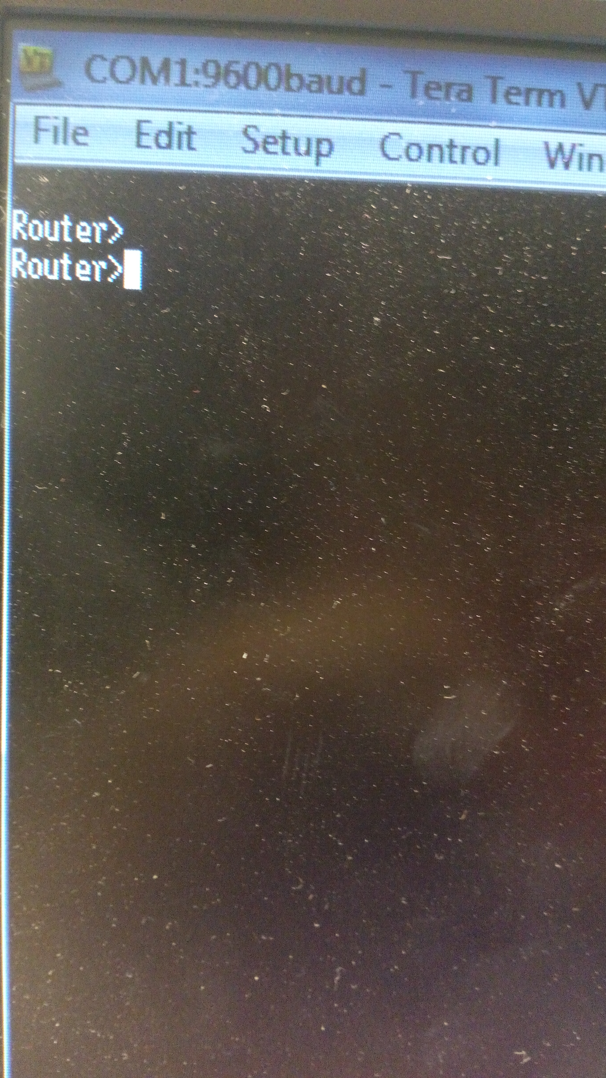

1e W trybie użytkownika (user mode)

2b

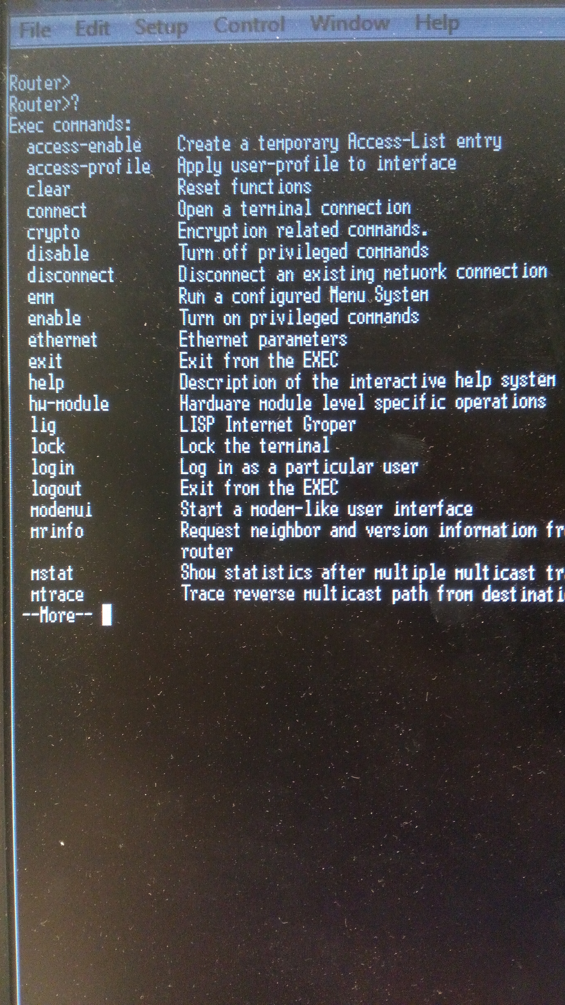

1. clear
2. connect
3. diseable
4. disconnect
5. enable
6. exit
7. help
8. logout

3b Symbol zmienia się na „ # ”, co oznacza tryb uprzywilejowany.

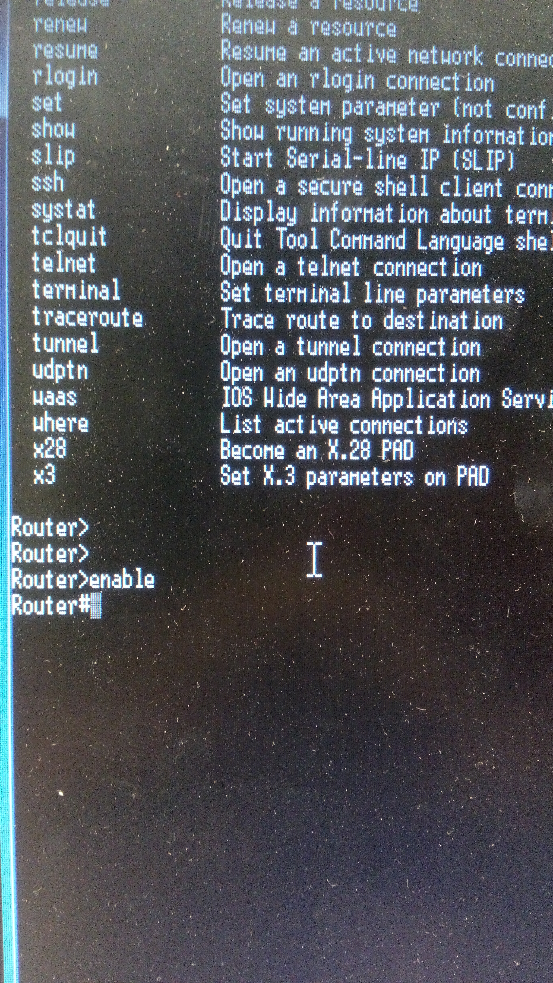

4b

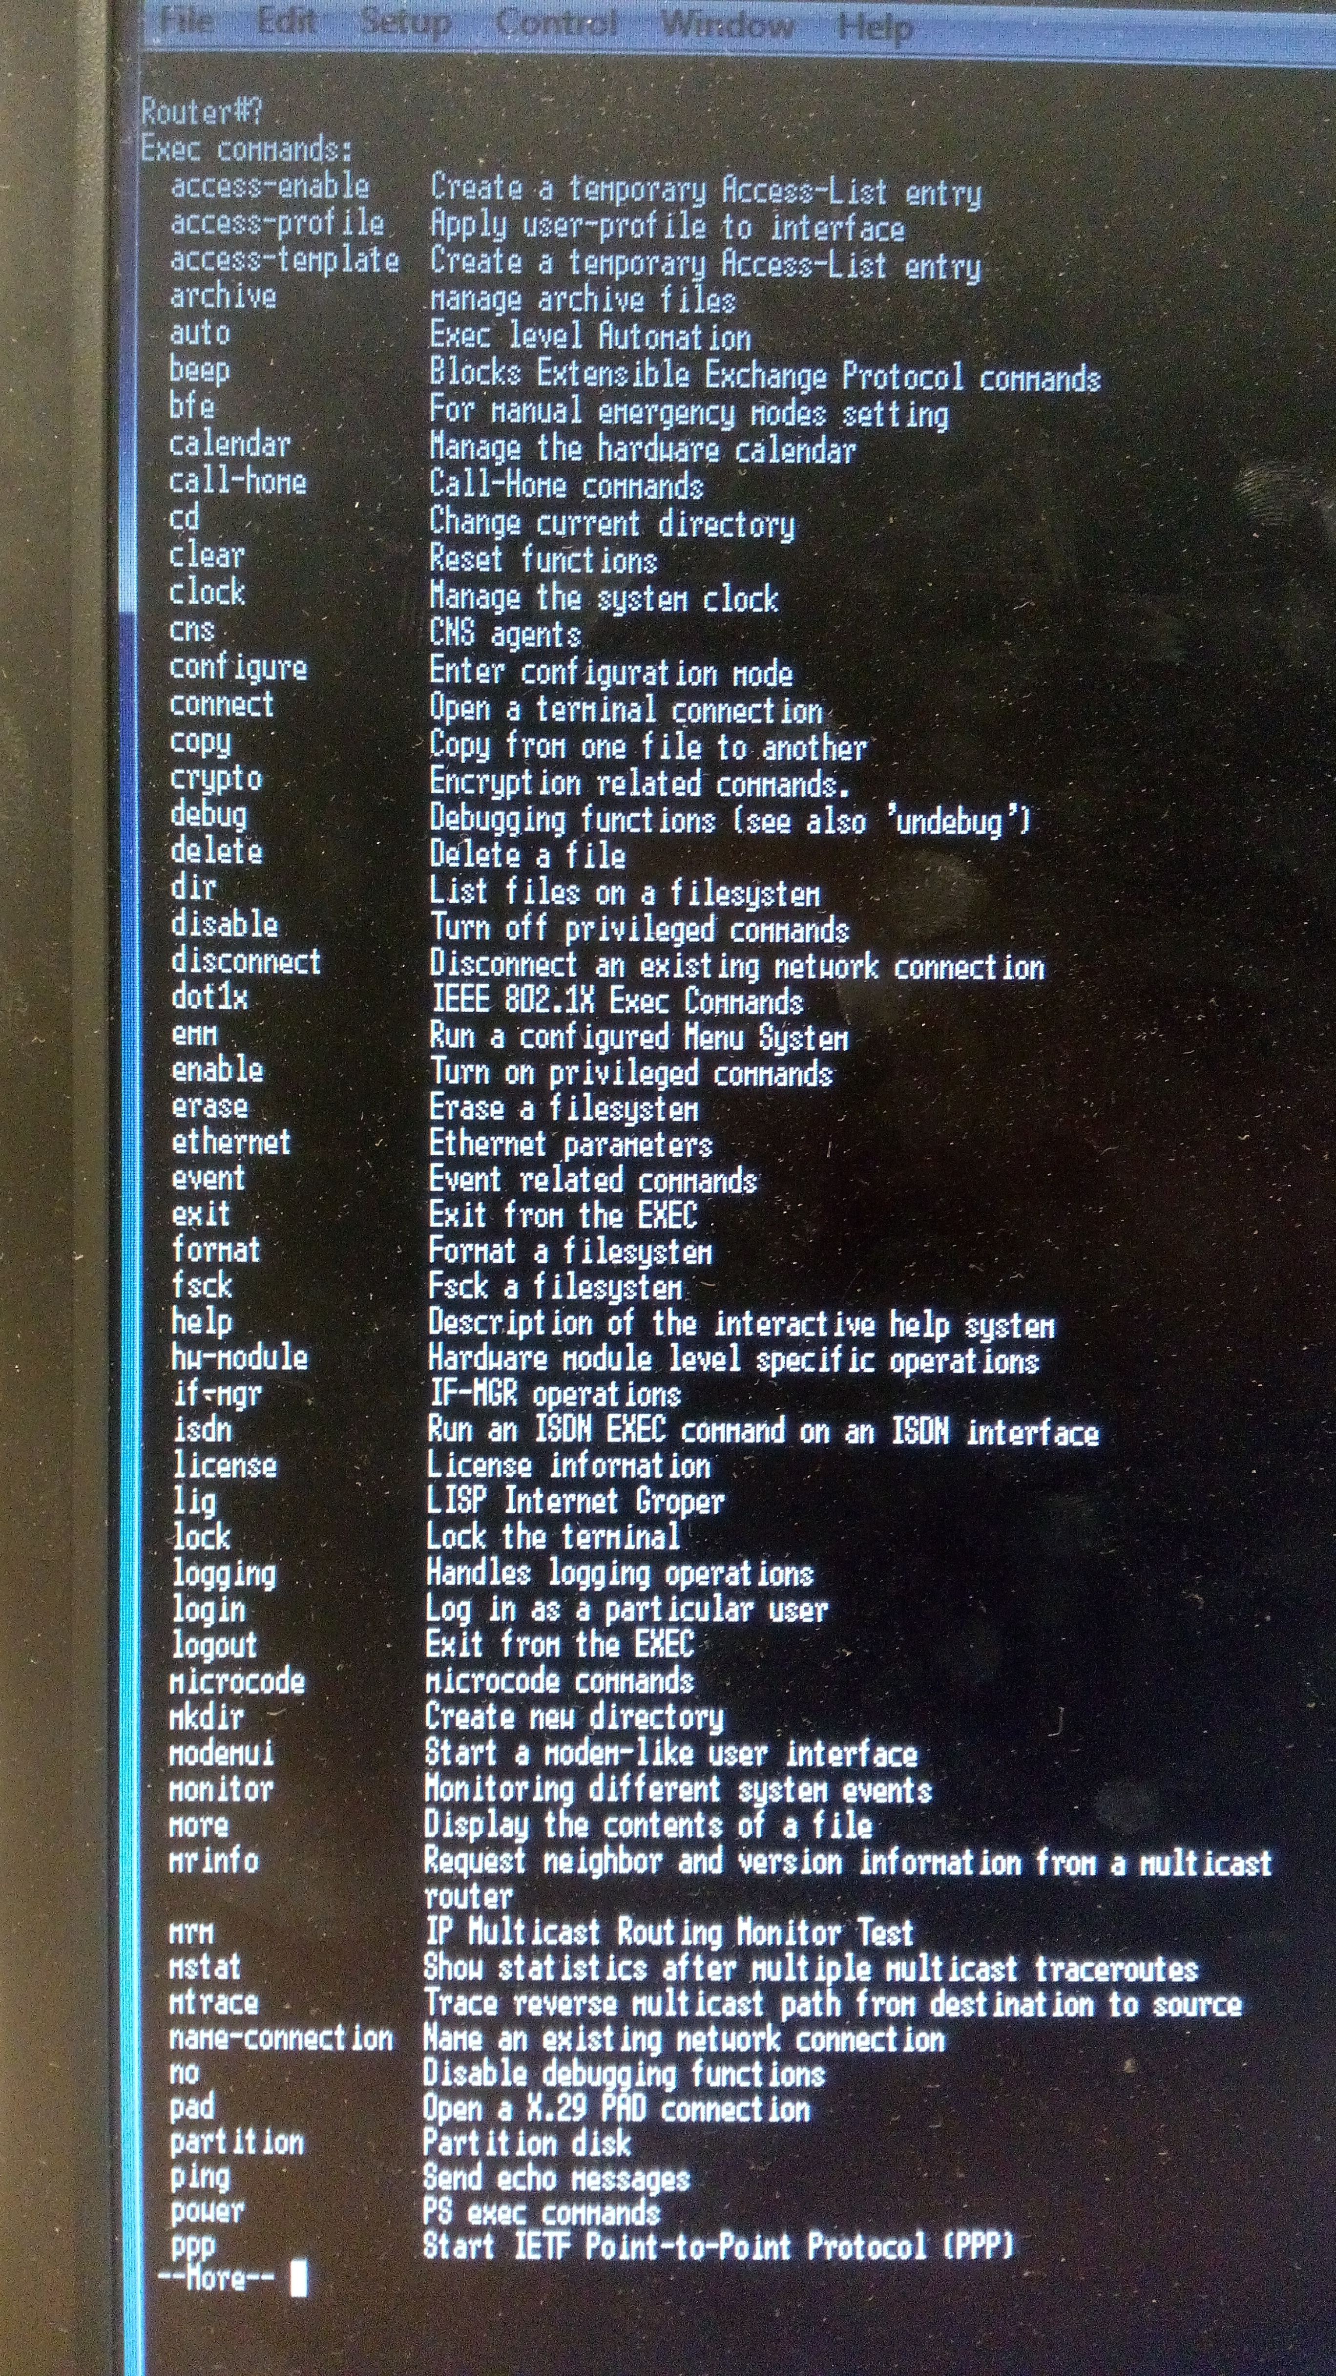

Dziesięć poleceń:

1. beep
2. calendar
3. cd
4. clear
5. clock
6. configure
7. connect
8. debug
9. delete
10. exit

5a

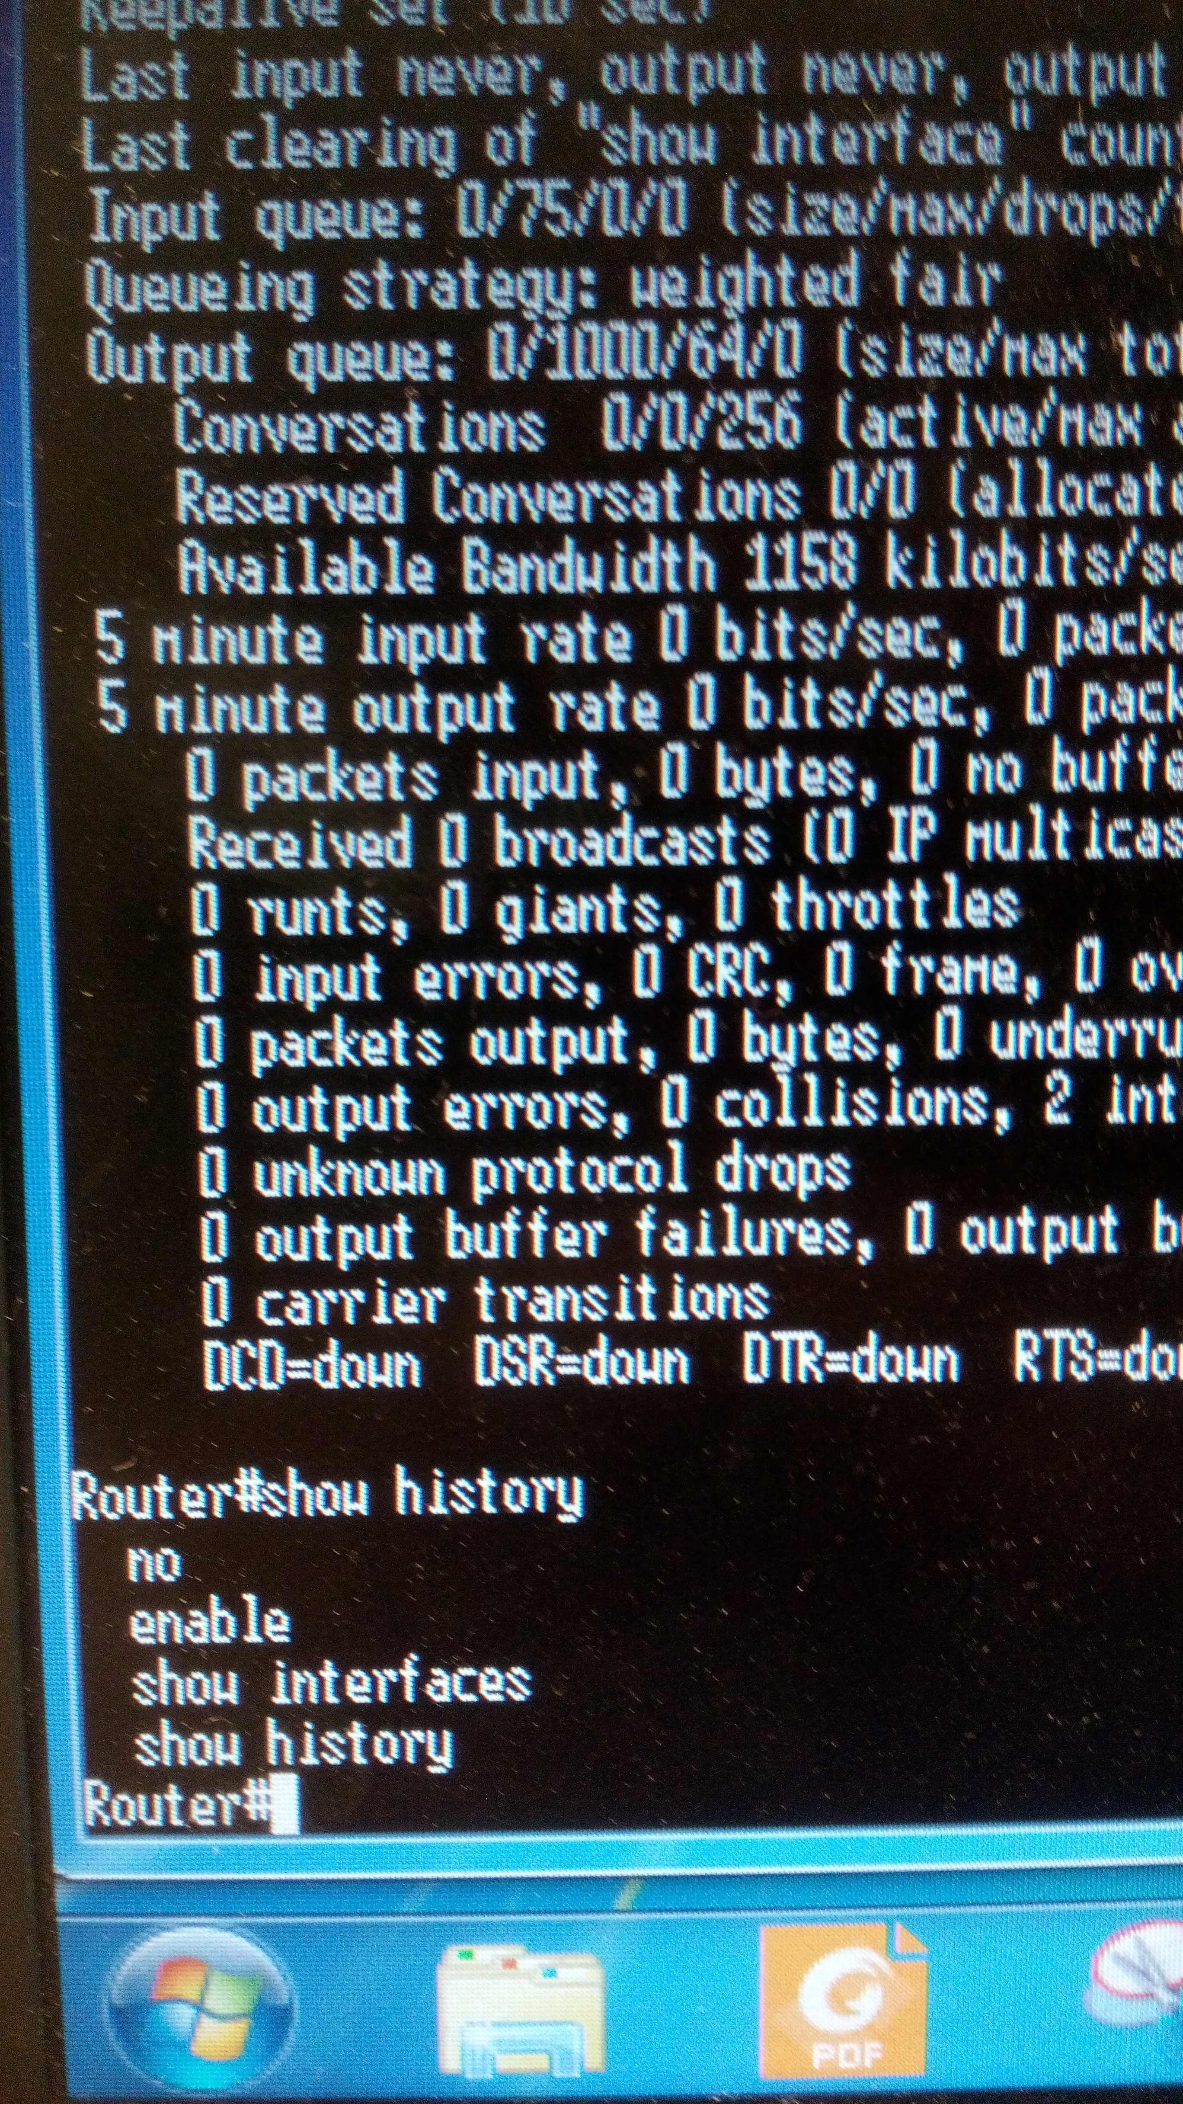

6c

Komenda „show ?” w trybie uprzywilejowanym pozwala na wyświetlenie dużo większej ilości szczegółowych danych.

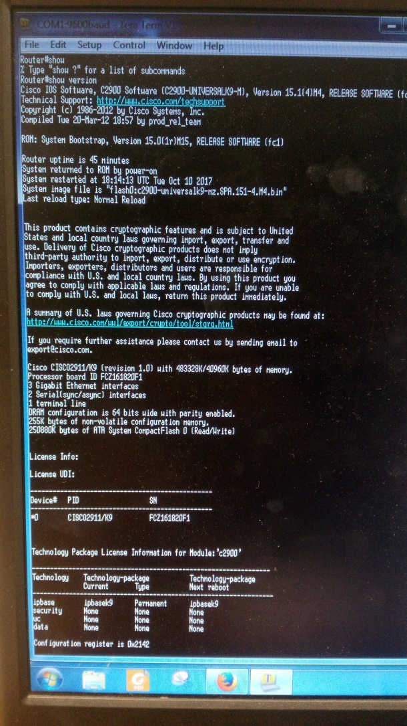6d

show version – wyświetla informacje o wersji oprogramowania oraz innych danych routera.

show processes – wyświetla informacje o procesach, które są aktualnie przetwarzane przez router

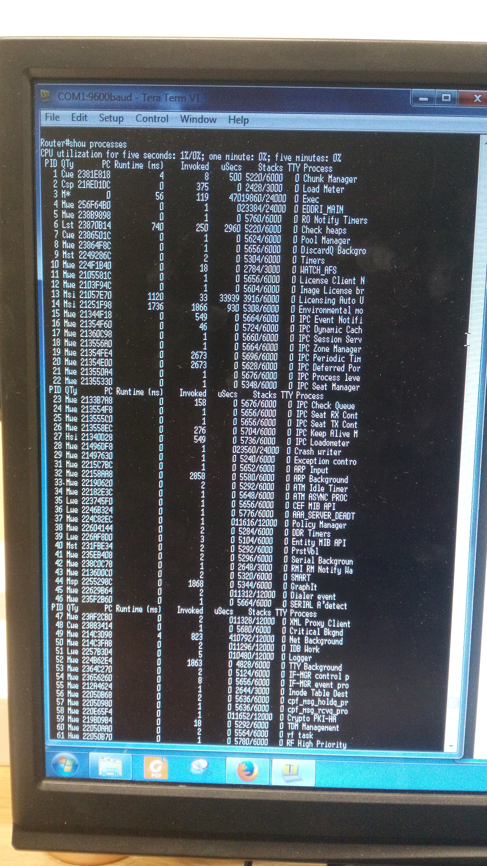

show protocols – wyświetla informacje o tym czy line protocol jest włączony czy nie (w każdym interfejsie)

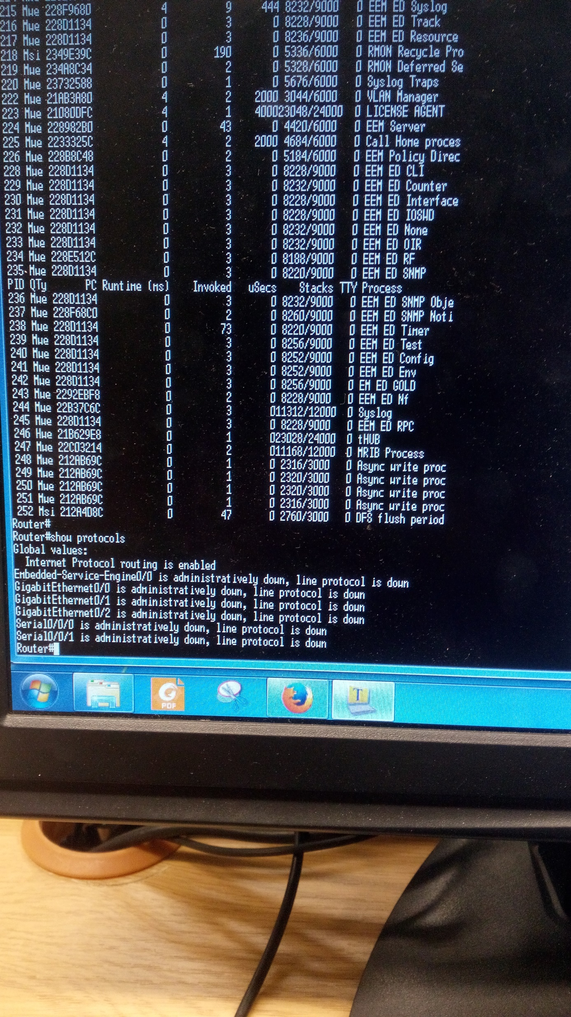

show memory – wyświetla informacje o zawartości każdej komórki pamięci urządzenia

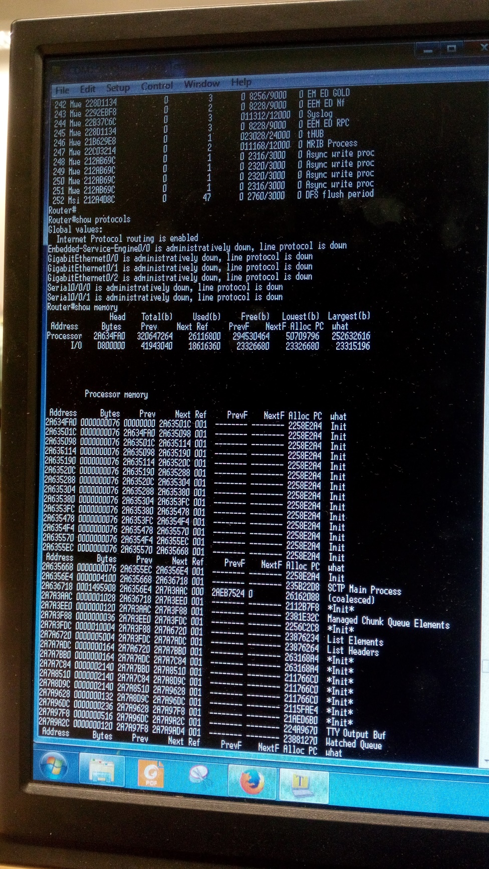

show stacks – wyświetla informacje o pakietach (stacks)

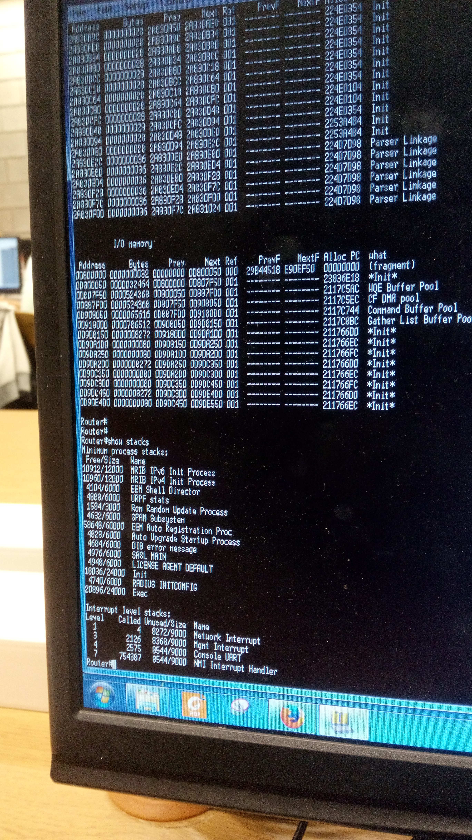

show buffers – wyświetla informacje o bufferach

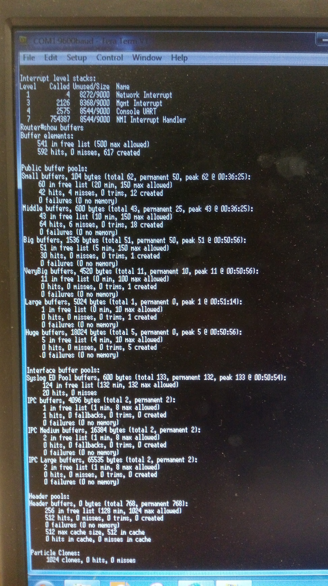

show flash – wyświetla informacje o zawartości pamięci flash

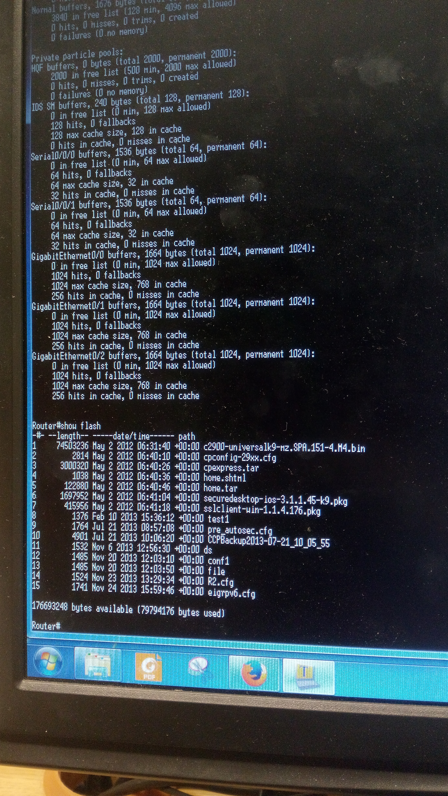

show running-config – wyświetla obecnie uruchomioną konfigurację

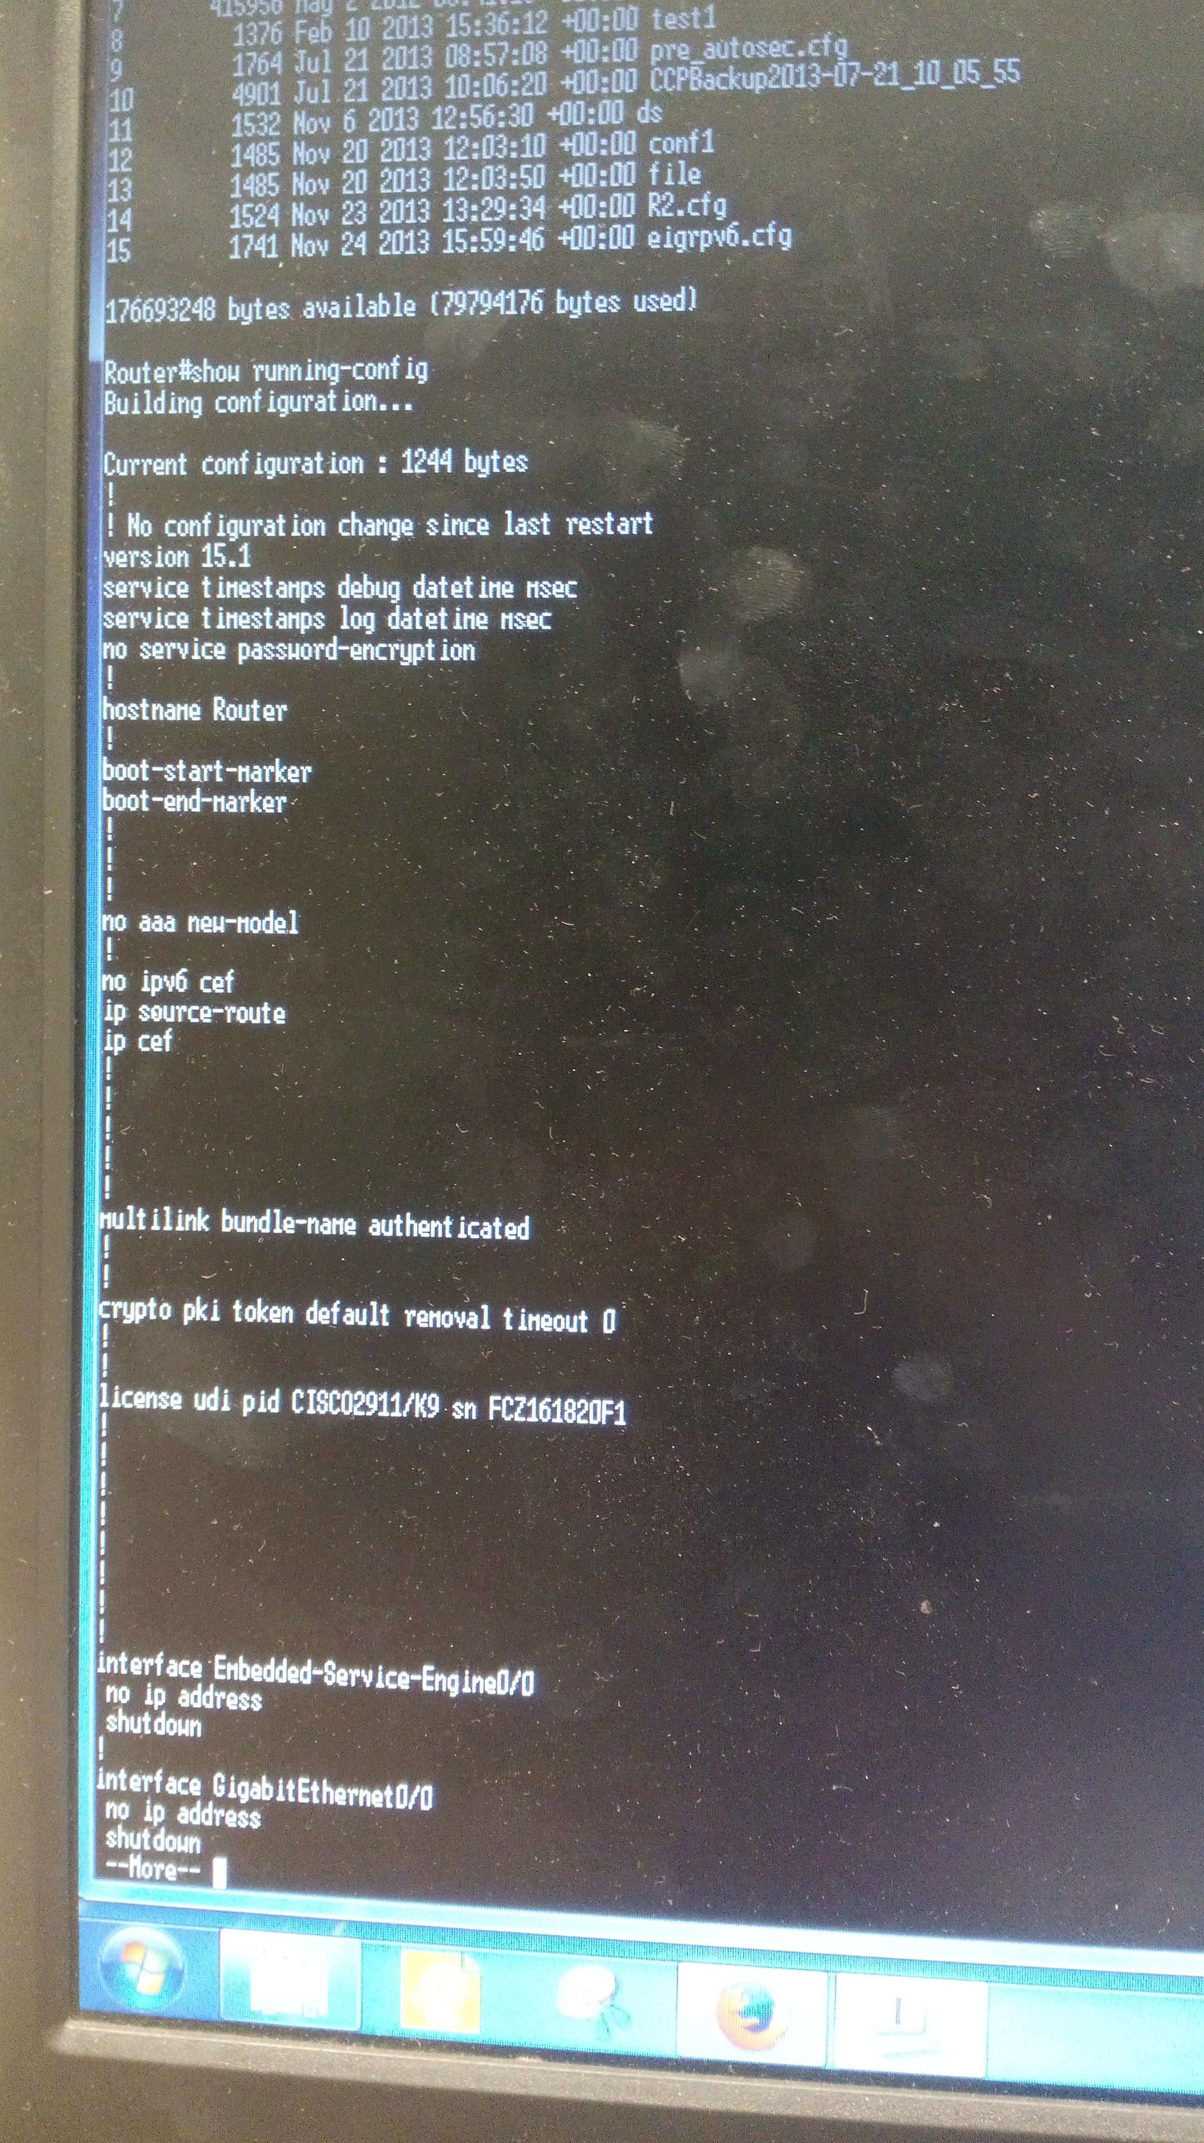

show startup-config – wyświetla informacje o konfiguracji domyślnej

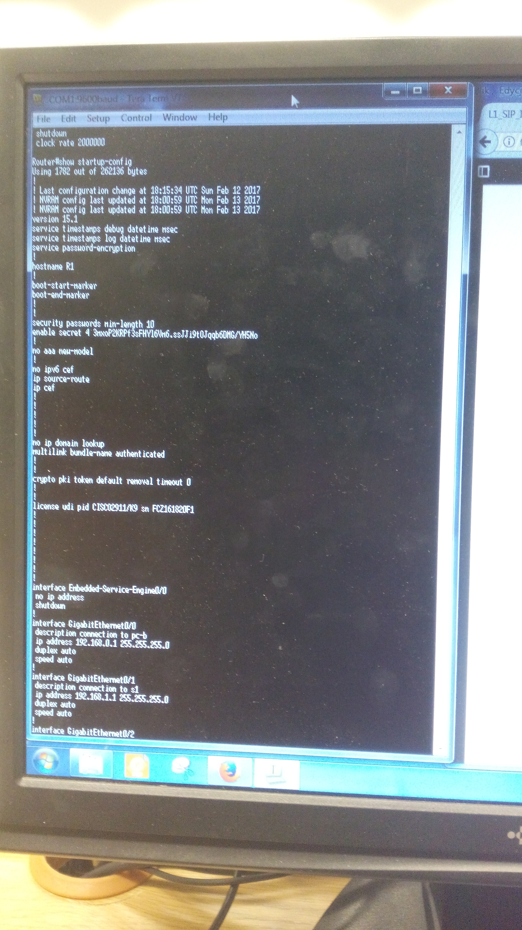

show interfaces – wyświetla wszystkie interfejsy routera

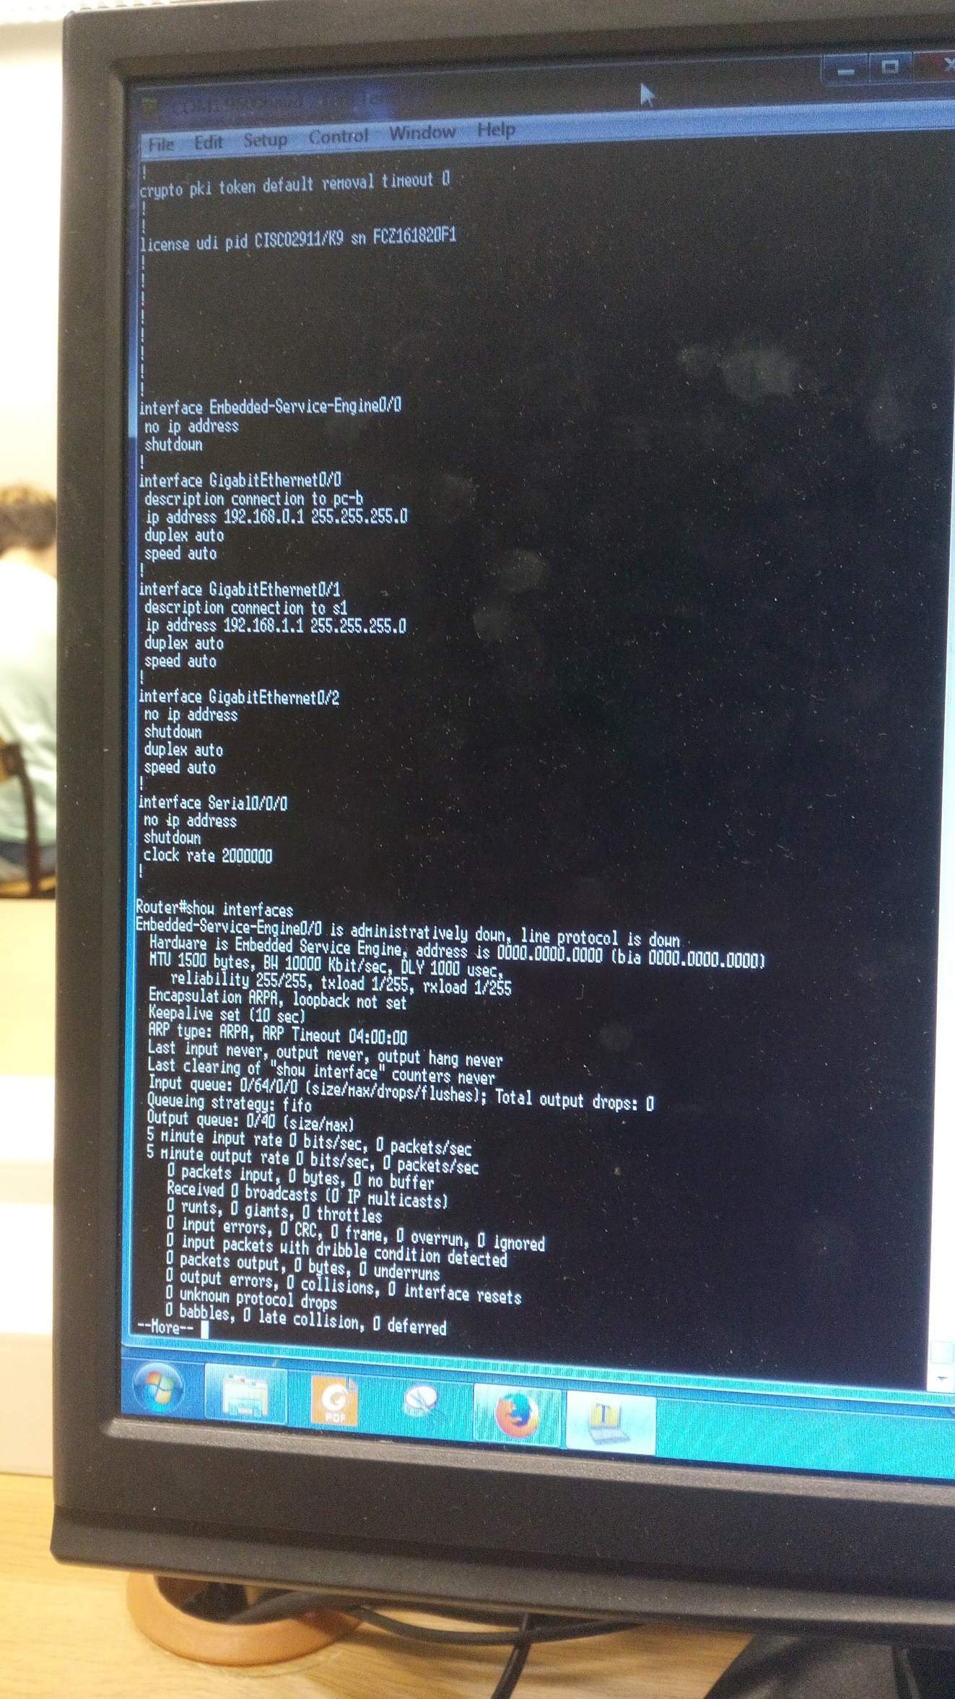

6e

Jaka jest wersja systemu IOS?

„Version 15.1(4)M4

Jaka jest nazwa pliku z obrazem systemu (IOS)?

„flash0:c2900-universalk9-mz.SPA.151-4.M4.bin”

Podaj typ procesora (CPU) i wielkość pamięci RAM, w jaką wyposażony jest router.

„CISCO2911/K9 (revision 1.0) with 483328K/40960K bytes of memory”

Jaka jest liczba interfesów Ethernet w które jest wyposażony router?

„3 Gigabit Ethernet interfaces ”

Jaka jest liczba interfejsów szeregowych?

„2 Serial interfaces”

Kopia zapasowa pliku konfiguracyjnego routera jest zapisana w nieulotnej pamięci o dostępie swobodnym (NVRAM). W jaką ilość pamięci NVRAM jest wyposażony router?

„255K bytes of non-volatile configuration memory”

System operacyjny routera (IOS) jest przechowywany w pamięci błyskowej. W jaką ilość pamięci flash jest wyposażony router?

„250880K bytes of ATA System CompactFlash”

7a

MTU oznacza maksymalną liczbę bajtów

load jest podzielone na txload oraz rxload – oznaczają aktualne obciążenie interface’u tx to transfer danych a rx to odbiór

7b

Zastosowano enkapsulację ARPA, ale istnieje także HDLC.

7c

Zostały wyświetlone wszystkie interfejsy oraz informacja czy są podniesione czy nie.

8g

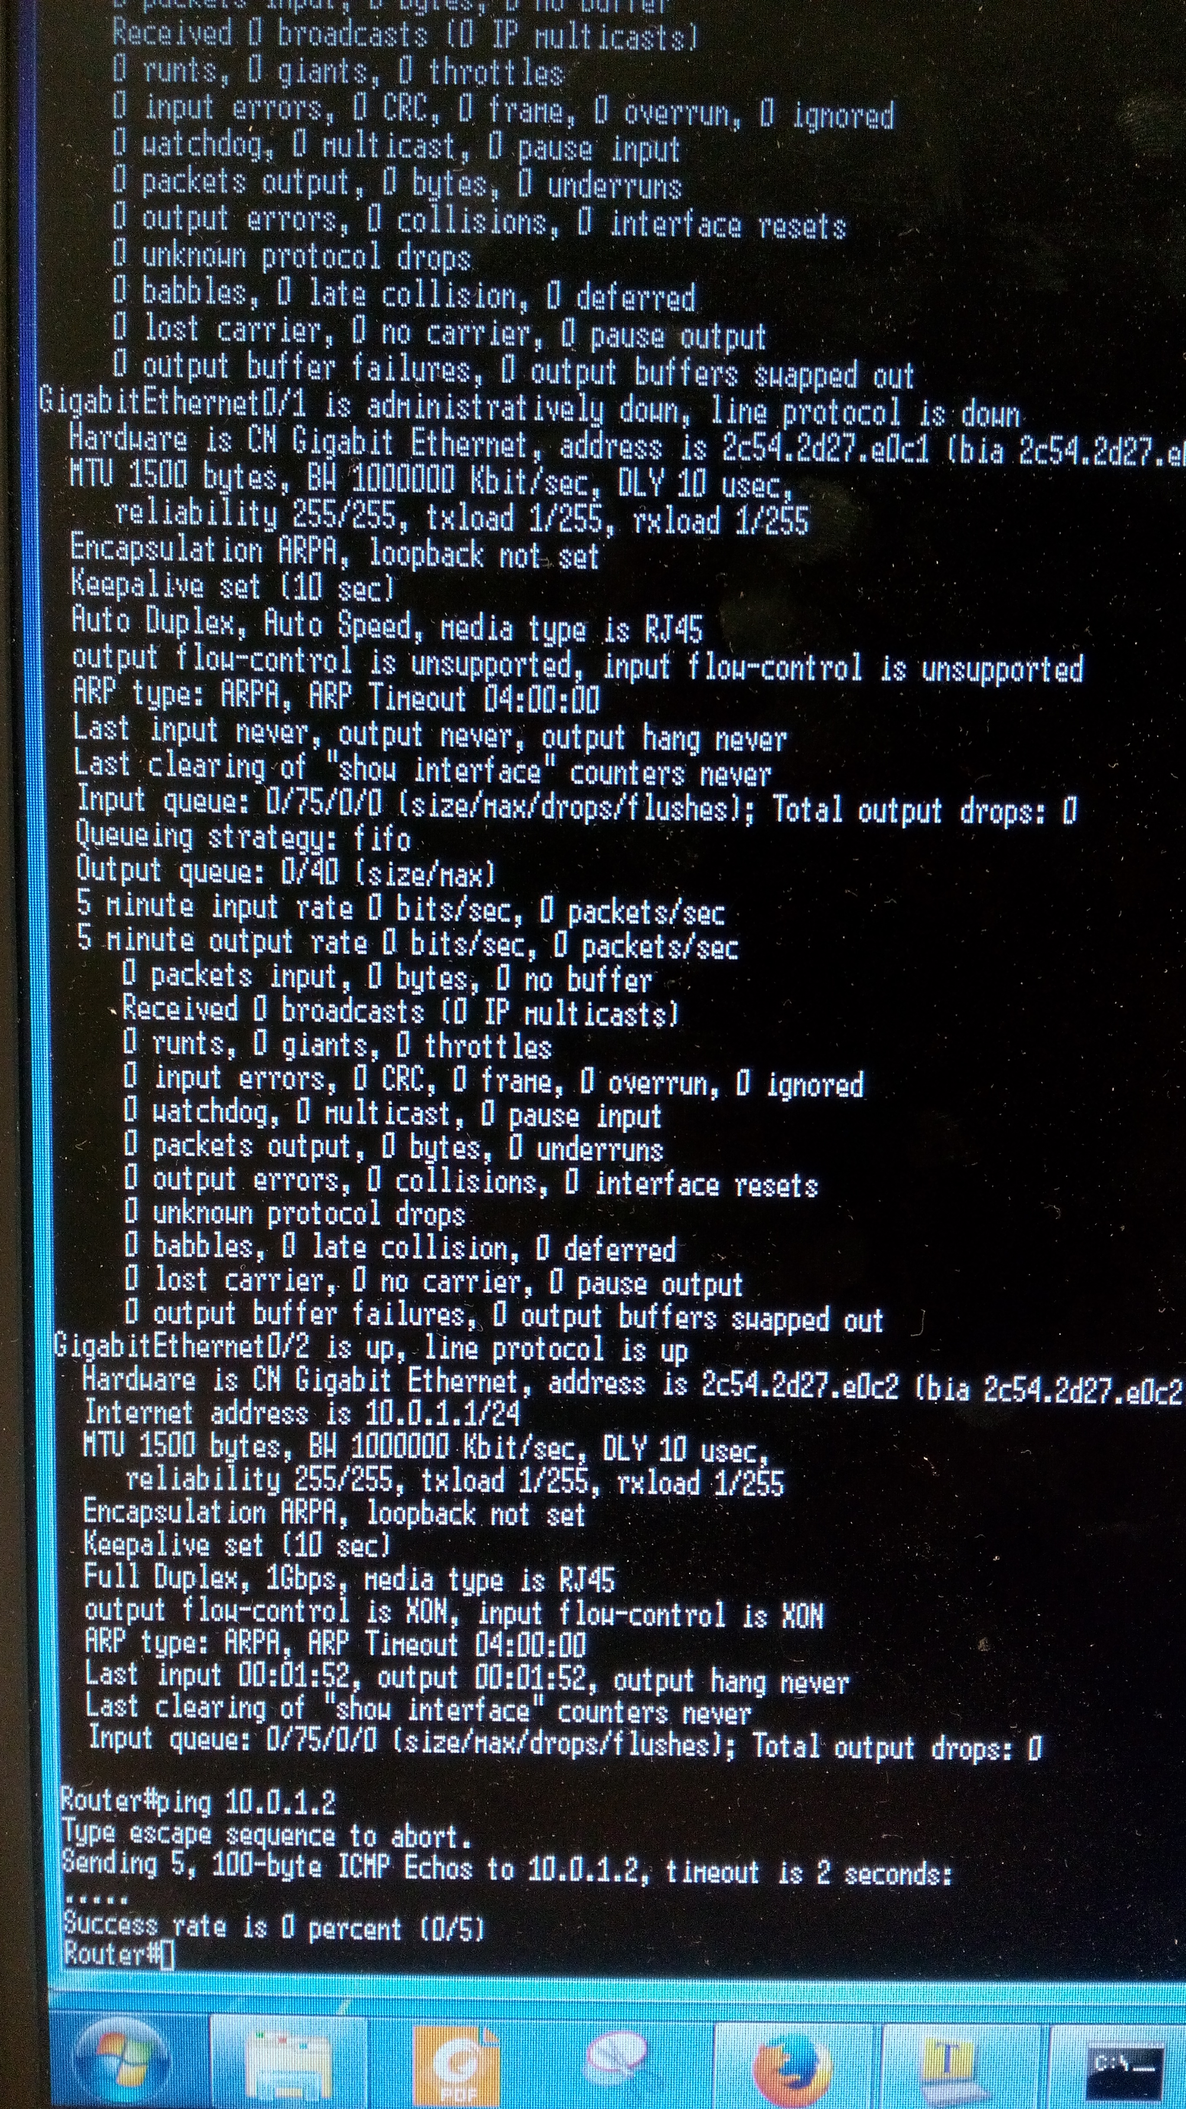

9.1

Interfejs slot/port – numery oddzielone ukośnikami oznaczają numer slotu i numer portu.

9.2

DTE oznacza Data Terminal Equitment i jest to terminal lub kompute, który jest podłączony do sieci.

DCE to Data Communications Equipment i jest to urządzenie komunikacyjne (dzięki niemu DTE się komunikują).

W połączeniu szeregowym DTE przetwarza dane, stanowi ich źródło lub jest miejscem docelowym. Natomiast DCE służą do przekazywania danych i dostarczania sygnału taktowania (służącego do synchronizacji transmisji danych między DCE a DTE)